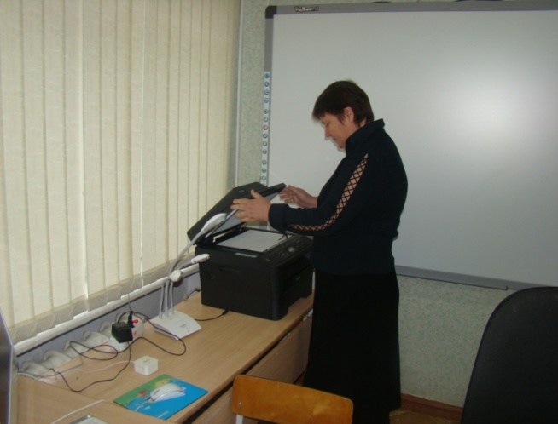 | МФУ BROTHER лазерный – 1 шт.
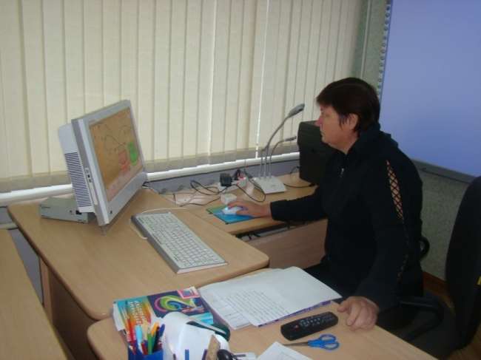 | Моноблочный компьютер Kraftway Studio – 1 шт.
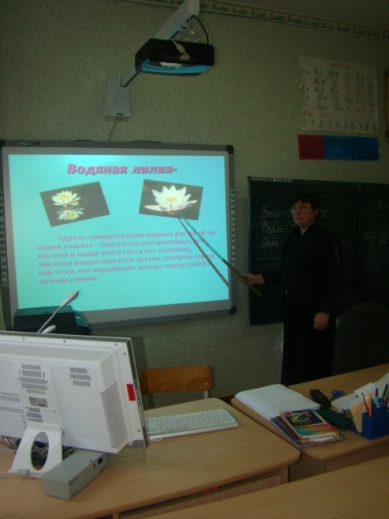 | Интерактивная доска 80" IQBoard PS – 1 шт.  Проектор Optoma – 1 шт.

